EWRF 1020用户手册
——（V1.3）—

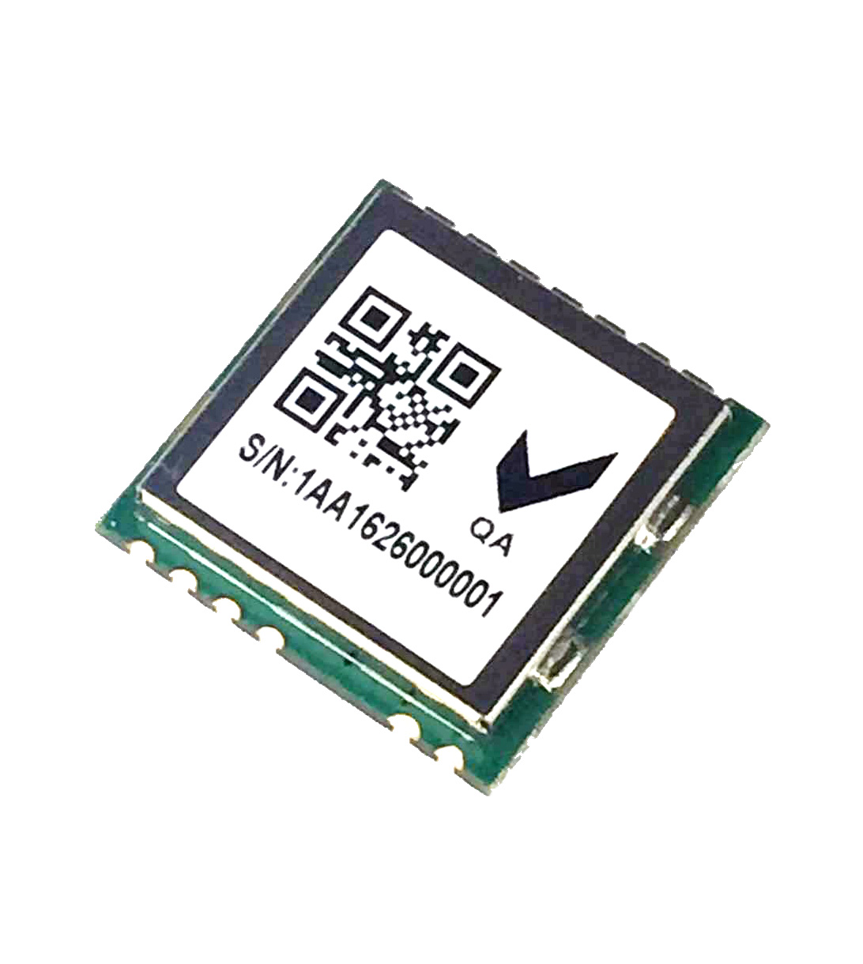

深圳市易达讯科技有限公司

尊敬的客户：

您好！衷心感谢您选用我们公司的产品，为了更好、更快捷地使用上本产品，请您在使用前仔细阅读产品使用说明书。我们的产品采用的是ISM频段，无需申请。因为无线数据传输在相同的场合下使用，空中数据传输速率越高，则数据传输距离就越近，抗干扰性也就越差，所以请您根据自己的实际需要选择适当的通讯速率。如您有任何技术问题或需要技术支持，请致电技术支持服务热线：+86-755-83185570，+86-755-83185913，或登陆网站www.ewrf.net留言，也可以登陆网站寻求在线或QQ等技术支持。

我们对EWRF-1020系列无线模块的使用和二次开发提供免费的软硬件技术支持，对售出的无线模块提供1年保修、终身维护的服务。

概述
EWRF1020是易达讯科技有限公司推出的1GHz以下、基于SEMTECH公司SX127X射频芯片的无线模块，该模块可采用独特的LoRa调制通信技术，具有传输距离超远、功耗低和抗干扰能力强等特点。
EWRF1020模块最大发射功率可达20dbm，除支持LoRa调制外，也支持传统FSK/MSK/OOK等调制方式。
模块采用小尺寸SMT表贴封装，便于客户装配到自己的产品中。模块本身不带MCU，需要客户自己编写无线通信应用程序，主要适用于小数据量、低速率、超远距离无线数据通信应用场合。

应用
- 三表抄送
- 无线报警和监控
- 远程灌溉系统
- 楼宇自动化应用
- 有源RFID应用
- 其他远距离、低速率无线通信

机械尺寸
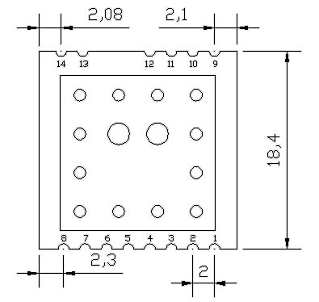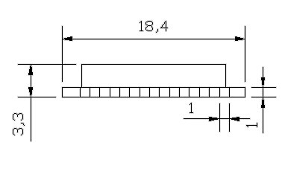

单位：mm

接口
序号 | 标号 | 定义 | 备注
1 | VCC | 电源3.3V，正极输入
2 | GND | 电源地
3 | DIO4 | 数字IO，软件设置
4 | DIO3 | 数字IO，软件设置
5 | DIO2 | 数字IO，软件设置
6 | DIO1 | 数字IO，软件设置
7 | DIO0 | 数字IO，软件设置
8 | RST | 复位
9 | MISO | 4线SPI，主入从出，数据输出 | 模块为从设备
10 | MOSI | 4线SPI，主出从入，数据输入
11 | CSN | 4线SPI，模块片选
12 | SCLK | 4线SPI，时钟输入
13 | GND | 天线地
14 | ANT | 天线信号

电气
特性 | 范围 | 备注
工作电压 | 直流（DC） 2.4v~3.6v | 最大抗压3.9v
发射电流 | <120mA(20dBm)
接收电流 | <14mA
休眠电流 | <2uA
工作温度 | -40~80℃
静电(ESD) | <500V | ②
注：
- ②，模块与控制底板、天线均需要通过焊接来完成，故在焊接时请注意人和设备的静电防护。
- 由于RF IC对焊接温度比较敏感，请焊接时温度保持<350℃且点焊时间<1.5S。
- 公司对以上两点引起的模块损坏，不在我们维修担责范围，请相关人员引起重视。

RF特性
特性 | 范围 | 备注
工作频率 | 470-510Mhz
通信速率 | 0.018-37.5kbps | LoRa 模式
调制方式 | LoRa/FSK/OOK

发射
特性 | 范围 | 备注
最大发射功率 | 20dBm
最大发射电流 | 120mA
二次谐波 | 直接测试法PK值 <-30dBm | FSK 模式
三次谐波 | 直接测试法PK值 <-30dBm | FSK 模式
其他杂散 | 无明显杂散 | FSK 模式
注：
谐波为直接测试法测得，模块PK值均能通过FCC、CE认证，AV指标由于与软件密切相关，本公司可提供相关咨询服务和技术指导。

接收
特性 | 范围 | 备注
接收电流 | <14mA | Lora 模式
休眠电流 | <2uA | 空闲模式下，RC振荡器运行
接收灵敏度 | -134dB | LoRa模式，250khz带宽，SF=12
注：
RF接收灵敏度与调制方式、带宽、扩频因子等参数有密切关联，故实际测得值可能有偏差，相关RF参数设置请参考原厂芯片手册上的说明，如果需要更详尽信息可咨询我司技术支持工程师。

使用
详尽使用请参阅原厂芯片SX127X的Datasheet，我司技术人员可提供相关咨询服务。

- 天线
从性能考虑建议客户使用经过匹配的470-510Mhz天线；从成本考虑我司可提供相关高性价比解决方案，连接方式均为焊接至天线位置。

- 硬件注意
设计时，请将本模块靠边，使天线焊接后尽量能露出底板。模块供电建议使用LDO电源，对RF性能有明显提升。

- 加工注意
  - 注意防静电
  - 注意焊接温度与时间，防止铜皮脱落。

版本信息
版次 | 说明 | 日期
V1.0 | 表贴封装初始版本 | 2016-05-20
V1.2 | PCB 材质变更 | 2017-5-10
V1.3 | 接口描述有更改 | 2019.12.20

声明
本模块为我公司独立设计制造，请尊重知识产权，切勿抄袭我公司产品，对使用非我公司产品引起一切后果均不负责，如需将本模块用于关于生命、危险设备等请慎重。

